Министерство образования Республики Беларусь

Учреждение образования
БелорусскиЙ государственный университет
информатики и радиоэлектроники

Факультет компьютерных систем и сетей

Кафедра программного обеспечения информационных технологий

оТЧЕТ
по лабораторной работе

на тему:

итерационные процессы

Выполнил  Студент гр. 151001 |  | Н. В. Малявко
Проверил |  | Асс. Е.Е. Фадеева

Минск, 2021
- Теоретические сведения по теме лабораторной работы
Алгоритм – система правил, четко описывающая последовательность действий, которые необходимо выполнить для решения задачи.

Свойства правильного алгоритма:
1. дискретность – значение величин в каждый следующий момент времени должны получаться по определенным правилам из значений величин, имевшихся в предшествующий момент времени.
2. определенность (детерминированность) – каждое правило алгоритма должно быть однозначным. Значения величин, получаемые в какой-то момент времени, однозначно связаны со значениями величин, вычисленных ранее.
3. результативность (конечность) – алгоритм должен приводить к решению задачи за конечное число шагов.
4. массовость – алгоритм должен разрабатываться в общем виде так, чтобы его можно было применить для класса задач, различающихся лишь исходными данными.

Способы описания алгоритма:
1. запись на естественном языке (словесное описание)
2. изображение в виде схемы (графическое описание)
3. запись на алгоритмическом языке (составление программы)

Типы алгоритмов:
1. линейные
2. разветвляющиеся
3. циклические

Цикл – участок схемы, многократно повторяемый в ходе вычислений.

Классификация циклов:
1. по взаимному расположению:
1) простые 3) вложенные (внутренние)
2) сложные 4) внешние
2. по местоположению условия выполнения цикла:
1) с предусловием
2) с постусловием
3. по виду условия выполнения:
1) с параметром
2) итерационны

Итерационный процесс — такой процесс, который продолжается до тех пор, пока разность между соседними значениями, уточняемыми на каждом шагу цикла не будет меньше некой наперёд заданной малой величины эпсилон.
Свойства итерационного процесса:
1. количество проходов заранее неизвестно
2. при вычислении текущих значений переменных используется значение, высчитанное на предыдущем шаге.

- Задание на лабораторную работу

  - Постановка задачи
Вычислить с точностью e = 0.0001 сумму ряда для восьми значений x, введенных с клавиатуры.

  - Эскиз ожидаемого результата

Enter X in the range from -0.98 to 0.98: 1
Oops! Bad value! Repeat, please!
Enter X in in the range from -0.98 to 0.98: 0.8
f(0.80) = 0.7455
Enter X in in the range from -0.98 to 0.98: 0.96
f(0.96) = 0.7153
Enter X in in the range from -0.98 to 0.98: -0.96
f(-0.96) = 4.9574
Enter X in in the range from -0.98 to 0.98: -0.4
f(-0.40) = 1.2910
Enter X in in the range from -0.98 to 0.98: -4
Oops! Bad value! Repeat, please!
Enter X in the range from -0.98 to 0.98: 0.1
f(0.10) = 0.9535
Enter X in in the range from -0.98 to 0.98: 0
f(0.00) = 1.0000
Enter X in in the range from -0.98 to 0.98: 0.54
f(0.54) = 0.8059
Enter X in the range from -0.98 to 0.98: -0.3
f(-0.30) = 1.1952
Press ENTER to exit.
- Выполнение
  - Разработка алгоритма
Таблица 3.1 используемые идентификаторы
Имя идентификатора | назначение | Тип идентификатора | Начальное значение | Закон изменения | Имя цикла, в котором происходит изменение переменной
f | Текущее значение функции | real | f := 1 | f := f + slt | B
x | Текущее значение аргумента | real | Ввод с клавиатуры | – | –
chsl | Текущее значение числителя слагаемого | real | chsl := 1 | chsl := -chsl *  * (2k - 1) x | B
znmn | Текущее значение знаменателя слагаемого | real | znmn := 1 | znmn := znmn * * 2k | B
k | Дополнительная переменная, участвующая в изменении числителя и знаменателя | integer | k := 0 | k := k + 1 | B
slt | Текущее значение слагаемого | real | – | slt := chsl / znmn | B
slp | Предыдущее значение слагаемого | real | – | slp := slt | B
pr | Параметр цикла А, увеличивающийся на 1 в том случае, если при данном аргументе функция является сходящейся. | integer | pr := 1 | pr := pr + 1 | A
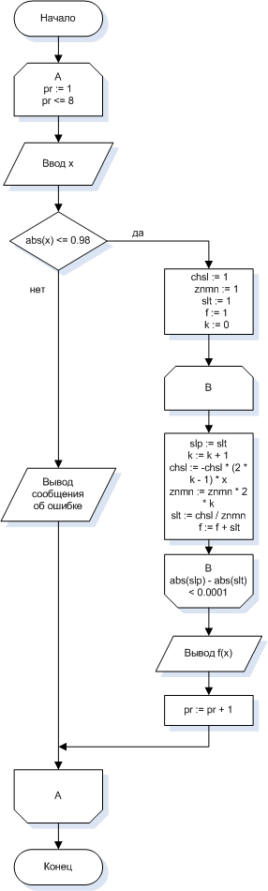
Рисунок 3.1 – Схема работы программы
В алгоритме используются циклы А и В. Характеристики цикла А: внешний, сложный, с предусловием, с параметром. Характеристики цикла B: вложенный, простой, с постусловием, итерационный. Цикл А выполняется до тех пор, пока не будет посчитано значение функции для восьми значений аргумента, при которых функция для данной точности сходится.
  - Текст программы и его описание
program laba3dop;

{$APPTYPE CONSOLE}

uses
SysUtils;
var
f, x, chsl, slt, slp, znmn: real;
pr, k: integer;

begin
pr := 1;
while pr <= 8 do // А
begin
write ('Enter X in diapazone from -0.98 to 0.98: ');
read (x);
if 0.98 >= abs(x) then
begin
chsl := 1;
znmn := 1;
slt := 1;
f := 1;
k := 0;
repeat // В
begin
slp := slt;
k := k + 1;
chsl := -chsl * (2 * k - 1) * x;
znmn := znmn * 2 * k;
slt := chsl / znmn;
f := f + slt;
end;
until (abs(slp) - abs(slt) < 0.0001);
writeln ('f(', x:3:2, ') = ', f:5:4);
pr := pr + 1;
end
else
begin
writeln ('Oops! Bad value! For a given value of x, the series is not convergent!');
end;
end;

writeln ('Press ENTER to exit.');
readln;
end.
Тестирование и отладка программы
Таблица 3.2 Прохождение тестов программы
Специфика тестирования | Номер теста | Вводимые данные | Ожидаемый результат | Полученный результат
Проверка работоспособности программы | 1 | x := 0.9  x := 0.8  x := 0.7  x := 3  x := 0.45  x := -0.9  x := -25  x := -0.53  x := 0.01  x := 1 | f(0.90) = 0.7251  f(0.80) = 0.7455  f(0.70) = 0.7669  Oops! Bad value! Repeat, please!  f(0.45) = 0.8305  f(-0.90) = 3.1563  Oops! Bad value! Repeat, please!  f(-0.53) = 1.4586  f(0.01) = 0.9950  Oops! Bad value! Repeat, please! | Тест пройден
При прохождении теста ошибки не были обнаружены.
  - Итоговый текст программы
program laba3dop;

{$APPTYPE CONSOLE}

uses
SysUtils;
var
f, x, chsl, slt, slp, znmn: real;
pr, k: integer;

begin
pr := 1;
while pr <= 8 do // А
begin
write ('Enter X in diapazone from -0.98 to 0.98: ');
read (x);
if 0.98 >= abs(x) then
begin
chsl := 1;
znmn := 1;
slt := 1;
f := 1;
k := 0;
repeat // В
begin
slp := slt;
k := k + 1;
chsl := -chsl * (2 * k - 1) * x;
znmn := znmn * 2 * k;
slt := chsl / znmn;
f := f + slt;
end;
until (abs(slp) - abs(slt) < 0.0001);
writeln ('f(', x:3:2, ') = ', f:5:4);
pr := pr + 1;
end
else
begin
writeln ('Oops! Bad value! For a given value of x, the series is not convergent!');
end;
end;

writeln ('Press ENTER to exit.');
readln;
end.

